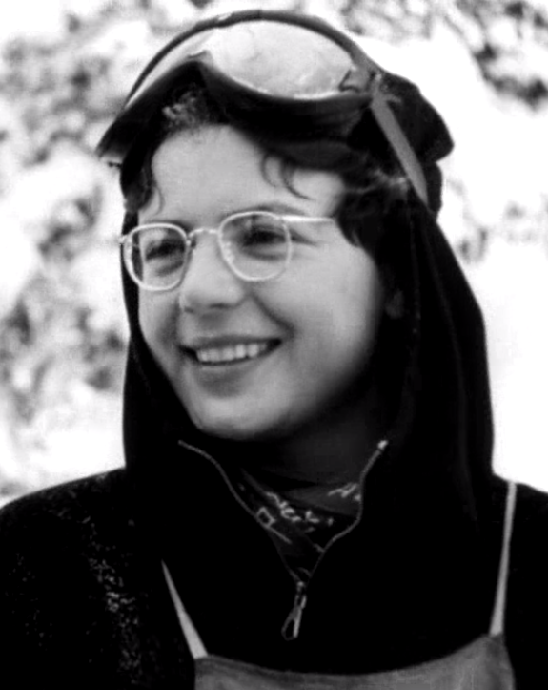
Teresa Kodelska-Łaszek
ps. „Kinga”

Ur. 13 stycznia 1929 r. w Warszawie. Przed wojną mieszkała przy ul. Mianowskiego, uczęszczała do prywatnej szkoły powszechnej Anny Goldman przy ul. Wawelskiej 60, w tym samym zespole kamienic, zwanym podczas Powstania „Redutą Wawelską”.
Należała do Szarych Szeregów, ukończyła kurs sanitarny i brała udział w małym sabotażu, m. in. w malowaniu na murach.
W dniu wybuchu Powstania zgodnie z rozkazem stawiła się w szpitalu w piwnicy przy ul. Wawelskiej 60. Przenosiła rannych z rejonu ulic Reja, Mochnackiego, Beniowskiego i Wawelskiej. Złożyła też przysięgę żołnierską i służyła jako łączniczka pod dowództwem strz. Ottokara Flandorfera ps. „Otto”. Szpital działał do 11 sierpnia, wtedy zeszła z oddziałem do kanałów. Po tygodniu błądzenia wyszła z kanału przy ul. Niemcewicza. W ruinach „Reduty Wawelskiej” ukrywała się do końca Powstania. Wyszła z Warszawy z ludnością cywilną.
Dotarła piechotą do Małej Wsi koło Grójca, skąd brat zabrał ją do Komorowa, a następnie do Zakopanego. Po wojnie uczyła się w Liceum Administracyjno-Handlowym w Krakowie, a do Warszawy wróciła po maturze.
Była mistrzynią Polski w narciarskim slalomie specjalnym w 1948 i w 1952 r. oraz w slalomie gigancie w 1952 r. W 1952 r. uczestniczyła w igrzyskach olimpijskich w Oslo. Została pracownikiem naukowym, od 1976 r. profesorem Szkoły Głównej Planowania i Statystyki (dziś Szkoła Główna Handlowa).
Odznaczona Krzyżem Kawalerskim Orderu Odrodzenia Polski, Złotym i Srebrnym Krzyżem Zasługi, Warszawskim Krzyżem Powstańczym, Krzyżem Armii Krajowej.

opracował: Maciej Białecki

Stowarzyszenie Pamięci Powstania Warszawskiego 1944
www.sppw1944.org

